EL ARTE GRIEGO

Contexto histórico

La importancia del arte griego (de toda su cultura) es enorme. De hecho podemos decir que es la base de la cultura europea y Occidental en general. De hecho aún seguimos pensando como ellos lo hacían (filosofía racional), aún seguimos organizándonos como ellos lo hacían (democracia), aún seguimos construyendo y esculpiendo tal y como ellos lo hacían. Lo que ocurrió en la Grecia clásica fue un milagro cultural que los historiadores aún no saben explicar, una isla de humanidad en un contexto donde el hombre no valía nada.

De hecho ese nivel cultural que afectaba tanto a las ciencias como a las letras y como a la política, fue difícil de sostener y el brillo de Grecia fue aprovechado por Roma pero poco después desapareció, llegando a ser la sociedad idealizada, la meta y el único norte cultural para todo Occidente durante muchos siglos.

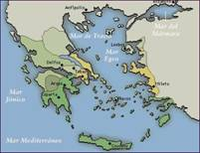
El arte surge de un período sombrío (S. X, IX y VIII) con una mezcla de lo nuevo y de lo viejo, de lo cretomicénico y de lo dórico. De hecho existen tres elementos constitutivos de la cultura griega: Los dorios aportaron la rigidez, la dureza, el espíritu militar y deportivo, el estilo geométrico. De las supervivencias cretomicénicas quedó el gusto por la belleza como algo ideal, utópico, el amor a la naturaleza, a la luz mediterránea, el concepto de proporción y armonía. Pero no olvidemos que la pequeña Grecia tenía como vecinos al gigante Imperio Persa y a la civilización egipcia y su tradición cultural era mucho más antigua. por eso la influencia oriental de Persia y Egipto es también componente importante en la cultura griega, el cual se manifiesta sobre todo en la majestuosidad y el gusto por lo fastuoso del período helenístico.
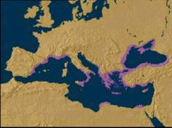
El límite geográfico no es sólo la península de los Balcanes sino todo el escenario en el que se desarrollo la colonización griega, desde las costas mediterráneas de la península ibérica hasta las costas del mar Negro. Todo el Mediterráneo y el Mar Negro fueron los escenarios donde la cultura griega desplegó sus colonias llevando hasta allí la réplica cultural de sus metrópolis.

En cuanto a la localización temporal podemos situar los inicios de la cultura griega en el siglo VII a.C. y finalizando en el 146 a.C. siendo ésta una fecha de referencia cuando la última polis griega independiente, Corinto, es conquistada por el Imperio Romano. No es que se acabe en ese momento pero sí empieza una nueva fase histórica donde Grecia no es sino una provincia más dentro de la civilización dominante romana. Durante esos seis siglos podemos apreciar varias fases:

Época arcaica:

Fase de formación de la polis griega durante el siglo VII y ya en siglo VI fase de plena expansión con la colonización mediterránea. Es una fase de ascenso cultural.

Época clásica:

Los frutos de la colonización convierten a las polis griegas en ciudades ricas y prósperas. Es la fase de plena hegemonía helena y de cenit cultural. A este siglo V también se le llama el siglo de Pericles.

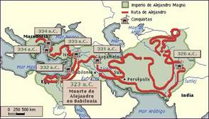
Época helenística:

La colonización se ha paralizado y está en franco retroceso. Paralelamente comienzan las guerras civiles entre polis, las guerras médicas contra el vecino persa y la unificación del territorio heleno bajo la hegemonía de Macedonia. Por último, la cultura helena se extiende gracias al Imperio de Alejandro Magno, recibiendo influencias orientales. Todo ello lleva a un empobrecimiento económico y cultural, así como a un cambio en los valores humanísticos anteriores.

Uno de los elementos esenciales que propició este esplendor cultural fue la propia organización socio-política de los helenos en Polis. El concepto de polis es el de ciudad-estado, es decir, un conjunto de ciudades independientes pero con una cultura, una religión y un sentimiento panhelénico común (Olimpiadas p.ej.). La polis griega era algo completamente distinto a lo que se había visto hasta entonces y también a lo que se vería después. Era una agrupación de ciudadanos frente al gran imperio de súbditos, era una organización más pequeña, más simple pero más perfecta y humana.

Originalidades de la polis Imperios del Prox. Oriente

· Igualdad humana · Jerarquización radical
· Sistema político pseudodemocrático · Poder autocrático del rey
· Humanización de los dioses · Divinización de los reyes
· Sujeción al orden de la ley · Sujeción a la fuerza del rey
· Ciudades estado unidas por la cultura · Gran estado unido por la fuerza
· Arte esteticista, realista y humano · Arte simbolista, estatalista y religioso
· Pensamiento = análisis racional · Irracionalidad religiosa
· Filosofía para ordenar y entender la Naturaleza · Total ausencia de pensamiento libre.

Otro de los elementos propiciatorios de este fenómeno cultural fue la religión griega. Era una religión sin dogma ni fe, sin un clero profesional (eran cargos públicos rotativos), y sobre todo, basada en el libre albedrío del hombre. Era muy importante como elemento cohesionador de las polis y del futuro sentimiento panhelénico, pero es una religión humanizada, con dioses con vicios y virtudes humanas. Era una religión que no solucionaba problemas de conocimiento, que permitía la investigación racional y lógica y que incitaba al Arte y a la belleza. De hecho la característica principal de los dioses era su belleza absoluta (belleza humana puesto que es una religión completamente antropomórfica) con lo cual se divinizaba la belleza.

El arte griego

El oficio de artista fue evolucionando desde un anonimato de origen oriental hacia la manifestación de personalidades individuales. Frente a este anonimato como el egipcio, las obras griegas se firman y cada autor sigue una línea personal. Los mejores artistas incluso crearon escuela.

Estos artistas trabajan por todo el territorio helénico porque los contactos comerciales entre polis eran frecuentes. No obstante, los principales solían trabajar más para su polis, eran figuras reconocidas que vivían muy bien y eran aclamados por sus conciudadanos. Hasta la fase helenística no se crearán escuelas locales.

La técnica y la investigación propias de la curiosidad y el afán por saber de los griegos, se ponen al servicio del Arte, tanto en arquitectura (éntasis), como en la escultura (mármol rígido sin apoyos) o en la pintura de la que casi no se conservan restos.

El nacimiento del urbanismo.

Para un ateniense, toda su ciudad era una obra de arte y el concepto de belleza debía ser global. Para empezar existían tres elementos fundamentales a la hora de situar el emplazamiento de una polis: el militar, buscando siempre una parte alta o Acrópolis (es una pervivencia cretomicénica), el económico ya que el emplazamiento debía estar situado cerca del mar o en una encrucijada de caminos para facilitar la comunicación comercial y cultural y, por último, el criterio estético ya que el marco natural debía ayudar a hacer más bella la ciudad.

Con la colonización griega las metrópolis van creciendo en espacio debido a la prosperidad económica que conlleva el intercambio comercial con sus colonias. Este crecimiento se planifica siempre. Hasta entonces la mayoría de la gente vivía en el campo alrededor del núcleo urbano pero a partir del siglo VI la polis pasa de ser la capital del Estado a ser la ciudad-Estado donde reside la mayoría de la población.

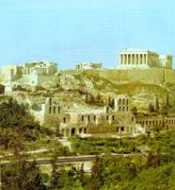
Existen varios elementos esenciales en la distribución urbanística de las polis:
· La Acrópolis era la parte alta de la ciudad. Un recinto amurallado y fácilmente defendible donde se situaban también los templos y los tesoros de los dioses que protegían la ciudad.

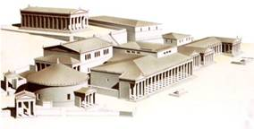
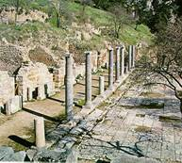
· El Ágora era la plaza principal de la ciudad y tenía dos funciones: una política ya que era la plaza abierta donde se reunía periódicamente la Asamblea o conjunto de todos los ciudadanos para tomar, por votación, las decisiones más importantes. Pero pronto adquirió otra función comercial y alrededor del Ágora vivían artesanos y comerciantes, junto a las casas de los aristócratas (los que no vivían en las grandes y lujosas villas cercanas a la ciudad).

· La Stoa eran los pórticos cubiertos que rodeaban el ágora, daban cobijo a la gente y allí se situaban los comercios. Estas stoas porticadas continuaban por las calles principales de la ciudad.

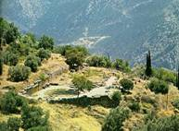
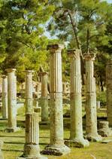
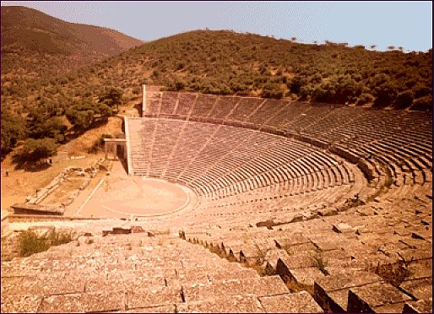
· El Gimnasio y la Palestra eran los lugares de ocio y esparcimiento, allí se practicaban ejercicios físicos a la vez que eran centros de reunión cívicos, a modo de paseos decorados con columnas a ambos lados. Se situaban en los márgenes de la ciudad.

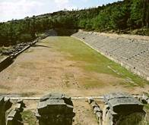
· El Teatro era el edificio más importante de la ciudad junto con los templos. Era el espectáculo predilecto de los helenos y será comentado más adelante.

· El Estadio era el otro gran centro cívico. De planta rectangular y con una cavea sobre el desnivel del terreno, servía para realizar diferentes juegos atléticos. Los griegos eran muy aficionados a estos deportes. Ellos crearon el concepto de deporte.

En general, el edificio en el arte griego está concebido como la armonía total de todas sus partes, pero más si cabe de cara al exterior. Se buscan los valores estéticos globales, haciendo grandes conjuntos donde ningún edificio debía desentonar con respecto a los demás. Todos los edificio estaban proporcionados a la escala del hombre, realizados con los mismos materiales y con los mismos colores. Si en un edificio ninguna pieza debía ser desmesurada y se adaptaba al conjunto (sillares, columnas, etc), ningún edificio debía sobresalir en la ciudad. Más que arquitectura, los griegos hacían urbanismo.

La arquitectura.

Comenzaremos por enumerar algunas características generales que se repiten en todos los edificio griegos. En cuanto a los materiales, el adobe y la mampostería se sustituye por el sillar isódomo de piedra o de mármol blanco. Conocen el arco y la bóveda porque hacía mucho que se empleaba en Mesopotamia pero sólo utilizarán sistemas adintelados. Los elementos funcionales como los soportes (las columnas) serán objeto de estudio para volverlos auténticas obras de arte en sí mismas, en un intento de encubrir su miserable función de soporte. Prefieren las estructuras arquitrabadas porque son más serenas y estables, basadas en líneas horizontales y verticales.

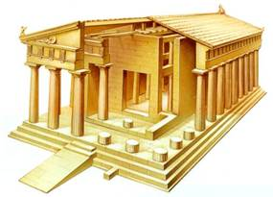
La construcción más representativa es el Templo. Su origen es doble: el megaron cretense y la cabaña doria, ambos realizados en madera. Se destina a contener la efigie de una divinidad y sus tesoros y el culto siempre es en el exterior. En realidad la función religiosa no es más que un pretexto para dar rienda suelta al placer estético. El templo es un capricho, ganas de hacer algo bello para el ojo humano, aunque se destine a un Dios (con características humanas). Por eso existe una dicotomía entre un exterior muy decorado, estudiado hasta el más minúsculo detalle y un interior mucho más austero ya que el acceso estaba muy restringido. El templo estaba diseñado para las proporciones humanas, su ritmo, armonía y proporciones eran un intento de llegar a la perfección.
Existían diferentes plantas de templo griego: Los había de planta circular llamados Tholos pero predomina el de planta rectangular y constan todos ellos de las siguientes partes:
- La cámara rectangular central llamada Cella o Naos y que contiene la imagen en escultura del Dios. Puede ir con o sin columnas.
- La Pronaos o pórtico abierto con muros laterales rematados por pilastras, una a cada lado y con dos columnas “in antis”.
- En el extremo opuesto a la pronaos está el Opistódomos o falso pórtico sin comunicación con el templo y que sólo tiene la función de dotar al edificio de una estructura simétrica.
- El templo se levanta sobre un basamento o Crepis formando una escalinata en todo el perímetro, normalmente con tres escalones, el último de los cuales, de donde nacen ya las columnas se denomina estilobato.

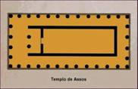
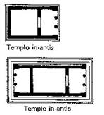
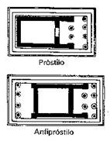
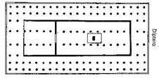
Según el número de columnas y su localización el templo tiene diferentes denominaciones: in antis, próstilo, anfipróstilo, períptero y díptero. Si es períptero o díptero, la línea de columnas que rodea al templo se denomina perístilo. El templo tiene dos fachadas iguales, aunque una de ellas es la principal, la que da acceso a la pronaos. Según el número de columnas la fachada será tetrástila -4-, sexástila -6-, octástila -8-, etc.
Aunque se han perdido, los templos estaban policromados: azul en triglifos, rojo en las metopas y los relieves también se policromaban para darle al edificio un aspecto alegre y vivo.

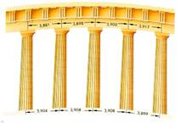
Era tal la perfección que buscaban en estas obras que incluso intentaban subsanar los defectos ópticos inherentes al ojo humano. No bastaba la perfección real sino que ésta debía ser vista por el hombre. Todo para conseguir una armonía visual. Así curvaban hacia arriba el entablamento entero y el estilobato para evitar la sensación de vencimiento por el centro . Inclinaban todas las columnas hacia adentro para evitar la sensación de caída. Utilizaron por primera vez el éntasis de las columnas para aminorar el efecto de concavidad en el centro. El diámetro de las columnas era mayor en las de las cuatro esquinas para evitar la sensación de presión en esos puntos. Los intercolumnios o espacios entre columnas disminuían hacia las esquinas para evitar la sensación de agrupamiento en el centro. En definitiva era la ciencia al servicio del Arte con un único fin: la perfección.
Para disimular la función de soporte (que es más práctica que estética), los griegos reglamentaron un conjunto de normas que convertían a la columna en algo bello, en una auténtica escultura: Este conjunto de normas se denomina Orden Arquitectónico y es un tipo de unidad arquitectónica que conjuga tres partes: el pedestal, la columna y el entablamento. Existen en la Grecia clásica tres órdenes arquitectónicos: el dórico, el jónico y el corintio.

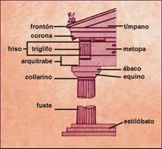
Orden Dórico: Proveniente de los dorios, es el orden más simple y geométrico de los tres. El pedestal es el propio estilobato y la columna carece de basa. (Todas las columnas se componen de basa, fuste y capitel). Su fuste es estriado en arista viva y en sentido longitudinal. El capitel está formado por una moldura fina o collarino que sirve de transición entre fuste y capitel, un núcleo curvo en forma de plato llamado equino y sobre él un prisma cuadrangular llamado ábaco.

El entablamento dórico empieza por el arquitrave, una gran pieza lisa que descansa sobre el ábaco. Encima va el friso, separado del arquitrave por una cinta o tenia. El friso consta de triglifos, dos estrías en el centro y dos medias estrías en los lados, y metopas, placas cuadrangulares alternadas entre los triglifos y que solían ir adornadas con relieves. Más arriba está la cornisa compuesta por dos cuerpos, un alero liso o goterón y una moldura lisa o cimacio.
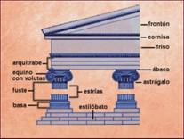
El orden jónico proviene de la región jónica del Egeo y es mucho más elegante y estilizado. El pedestal es el mismo que en el dórico pero la columna empieza con una basa formada por un plinto cuadrado y sobre él molduras cóncavas llamadas escocias y otras convexas llamadas toros, ambas alternadas. El fuste es acanalado pero de arista pulida y el capitel se une al fuste por un astrágalo decorado con ovas y perlas. El equino se curva a los lados formando volutas y sobre él se sitúa el ábaco liso.
Su entablamento consta de un arquitrabe dividido en tres franjas horizontales donde cada una sobresale un poco con respecto a la que tiene debajo. Encima el friso es una banda lisa y continua decorada con relieves. Encima aparece una banda con dentículos que une friso y cornisa y, ésta última, es igual que la dórica.
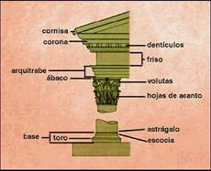
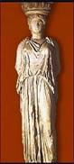
El orden corintio procede de la ciudad de Corinto, es el más reciente y el más evolucionado de los tres. Es una variante de creación tardía del jónico. Hasta el capitel todo es igual que el jónico. Éste se compone de dos filas de hojas de acanto, cuatro caulículos y una roseta en cada cara. El entablamento se muy semejante al jónico también.

El afán de esconder la función de sustentación llevó incluso a sustituir a las columnas por auténticas esculturas que recibían el peso de la techumbre sobre sus cabezas. Si estas esculturas eran femeninas recibían el nombre de cariátides y si eran masculinas de atlantes.

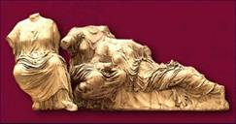
Además el templo se adornaba con acróteras o esculturas en la techumbre de doble vertiente y con gárgolas o esculturas en las cornisas, las cuales recogen el agua del tejado y la sueltan al exterior por su boca. Como la techumbre era de doble vertiente, en ambas fachadas se formaba un espacio triangular llamado frontón con un espacio interior o tímpano, el cual solía ir decorado en bajo o medio relieve y donde escultor y arquitecto trabajan en colaboración. El escultor debía adaptar las esculturas al espacio disponible, con composiciones simétricas y el Dios venerado en el centro como eje central del triángulo.

Los principales templos que han llegado hasta nosotros son el templo de Hera en Pestum, el tesoro de Sifnos en Delfos y el Tholos de Marmaria en Delfos, todos ellos del siglo VI.
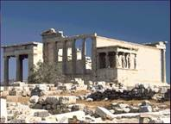 | 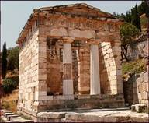 | 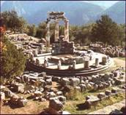

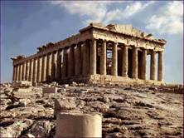
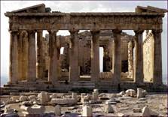
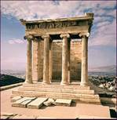
Pero las principales obras arquitectónicas están en el siglo V y en Atenas, allí se sitúa la fase máximo esplendor. En el 447 Pericles encargó al arquitecto Ictinos en colaboración con el escultor Fidias el templo que debía albergar a la diosa protectora de la ciudad de Atenas, Atenea Parthenos. Debía ser un templo de enormes proporciones, dórico, octástilo y períptero y realizado todo él en mármol blanco con adornos policromados. Ictino planeó la arquitectura en función del programa escultórico de Fidias. Su cella está dividida en dos partes desiguales por un muro transversal y en la parte mayor se situaba la escultura enorme de la diosa, realizada por Fidias en oro y marfil. El opistódomos era muy pequeño y su techo apoyaba en cuatro columnas de orden jónico. Cuando se terminó en el 432, era el templo dórico más perfecto y grandioso. En las esquinas los capiteles son mayores para adaptarse al mayor diámetro de las columnas. Las metopas también disminuyen su longitud hacia las esquinas y, por eso, ningún triglifo coincide con el eje de las columnas. Todo el perístilo está inclinado hacia adentro dándole al edificio una configuración piramidal a la vez que aumenta su solidez. El Partenón permaneció intacto hasta el año 2100, después fue iglesia bizantina, mezquita de los turcos e incluso cuartel militar. Así en el 1675 estalló el almacén de pólvora de su interior y quedó destruido parcialmente. Ha sido atacado por la contaminación exagerada de la ciudad y hoy en día está en plena reconstrucción. Comentario
Compartiendo espacio en la Acrópolis de Atenas con el Partenón y muy cerca de él se sitúa el templo de Atenea Niké, es un templo jónico en miniatura. Es tetrástilo y anfipróstilo y con columnas de fuste monolítico, sin tambores y famoso por el friso decorado con el relieve que lo circunda. También destaca de la Acrópolis el templo del Erectión donde podemos observar su tribuna de las cariátides.
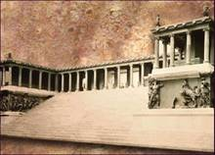
De la época helenística sólo destaca el Altar de Zeus en Pérgamo (estamos en pleno declive artístico y económico). Es la muestra más significativa de los templos abiertos de este periodo. Se construyó sobre un alto zócalo decorado con relieves y que lleva a un pórtico jónico al que se accede por una escalinata. Ya no es un templo de proporciones humanas y en él se observa la grandilocuencia y la ostentación propia de los Imperios Orientales.

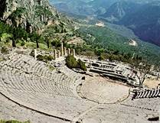
El otro edificio importante del mundo griego es el teatro. Construido aprovechando la pendiente del relieve, tiene forma ultrasemicircular y consta de una cavea o graderíos construidos en piedra. la orchestra donde se sitúa el coro (elemento fundamental en el teatro griego, donde los actores no hablan) y el proskenion o lugar donde se desarrolla la acción teatral. Hasta hoy nos ha llegado en buenas condiciones el teatro de Epidauro y el de Delfos. Comentario de Epidauro

La escultura griega.

Desde los inicios de la cultura griega la temática de la escultura griega, relieve, cerámica, estatuillas, etc, se centra siempre en la figura humana. De todas estas técnicas, la gran escultura de bulto redondo será la más propicia para plasmar la grandeza y la perfección con las que los griegos concebían el cuerpo humano.
Al igual que en la arquitectura, existe una periodización escultórica que es la siguiente:
· Período arcaico: del S.VII al 500 a.C.
· Período de transición o Estilo Severo: del 500 al 475 a.C.·
· Período Clásico: del 480 al 313 a.C.
· Período Helenístico: del 313 al 146 a.C.

Esta periodización coincide con las fases de alza y crisis económica y militar de la historia griega. Como en la arquitectura, la fase arcaica es de evolución hacia la perfección, la fase clásica es el cenit, la era de los grandes maestros y, la fase helenística es un período de retroceso cultural hacia formas más orientalizantes.

La escultura griega es una constante lucha por la perfección, una lucha contra los problemas de la anatomía humana, de la perspectiva, de la composición, de la expresividad, del “realismo idealizado”. Además de buscar el naturalismo porque la Naturaleza es bella, el escultor griego construye prototipos ideales de belleza que, extraídos de la realidad, confecciona con sutiles cálculos matemáticos y geométricos hasta llegar a las proporciones perfectas.

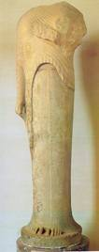
Tanto relieves como esculturas en bulto redondo van siempre policromadas, ya sean en barro, mármol o bronce, y todo para acentuar el realismo de la figura. Pero estas policromías han desaparecido. De los tres materiales el preferido es el mármol, el cual traían de la isla de Paros. Era el material noble, el más duradero y el que da acabados más perfectos. También trabajaron el bronce en escultura de gran tamaño.

Época Arcaica.
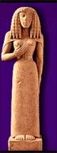
Las primera imágenes humanas aparecen en el siglo VII y son las xoana o imágenes religiosas en madera, de carácter hierático y de clara influencia oriental. Son conocidas por algunas copias en piedra que se hicieron posteriormente. La Dama de Auxerre es una figura de líneas elementales, actitud exvota, escultura bloque. De cintura para arriba se intenta dar un cierto naturalismo femenino. Se descubrió en Creta. Otra xoana en piedra es la Hera de Samos, ya de la primera mitad del s. VI y con características similares.
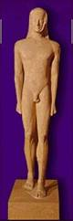
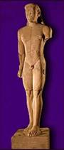
En el siglo VI las prácticas de juegos atléticos se generalizó en todo el territorio helénico. Estos juegos van familiarizando a los griegos con el desnudo. Desnudo=belleza y poco a poco empieza esa exaltación del cuerpo humano. El Kurós (Kuroi en plural) son atletas vencedores en los juegos, héroes desnudos y representados de pie, con los brazos pegados al cuerpo y la pierna izquierda adelantada. Todavía son figuras demasiado estáticas e inexpresivas, acusando un cierto frontalismo de influencia oriental, con los ojos demasiado prominentes y el pelo es una masa compacta surcada por líneas geométricas que caen sobre la espalda. Estos Kuroi irán evolucionando hacia un naturalismo y una elegancia cada vez mayor.
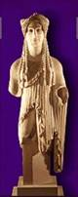
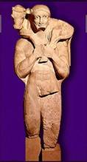
La Koré es la escultura femenina (Koroi en plural), procedente casi siempre del siglo VI y de la Acrópolis de Atenas. Se las representa sonrientes, vestidas y con el cabello recogido en la nuca. Su evolución se evidencia sobre todo en la mejor organización de los pliegues de su vestido y de los cabellos, así como una mayor expresividad. Tanto el Kurós como la Koré iban siempre policromados. A esta época pertenece el Moscóforo, un kurós llevando como ofrenda un becerro sobre sus hombros. También se encontró en la Acrópolis de Atenas y conserva aún detalles muy arcaizantes: sonrisa estereotipada, ojos saltones, esquema compositivo en X muy geométrico, etc.

El Estilo Severo

La tipología de Kurós y Koré evoluciona en formas anatómicas, en pliegues de los vestidos, en peinados, se elimina poco a poco ese hieratismo, esa sonrisa arcaica inexpresiva. Así llegamos al primer tercio del siglo V donde la escultura atraviesa una fase de transición que preludia la época arcaica. La producción artística del estilo severo se caracteriza por una cierta idealización de la figura humana pero mucho más cercana a la realidad, expresión seria de la figuras (como contrapunto a la sonrisa arcaica), el equilibrio, la serenidad y la dignidad en el tratamiento de las divinidades.
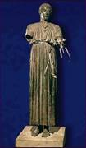
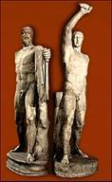
El ejemplo más representativo del estilo severo es el Aúriga de Delfos. En esta época las técnicas del bronce adelantan a las del mármol (cera perdida). Esta es una obra en bronce atribuida a Pitágoras de Samos. Es la única figura del grupo que se conserva y muestra al conductor de una cuádriga victoriosa. Vemos en él todavía una cierta rigidez pero el naturalismo es muy superior al kurós arcaico. Otro ejemplo de este período es el grupo de los Tiranicidas del broncista Kritios. En ellos vemos una gran evolución en cuanto al estudio de las anatomías, con poses muy definidas.

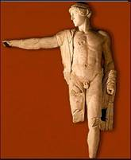
En cuanto a relieve destaca el tímpano del frontón del templo de Zeus en Olimpia. En él se relatan temas mitológicos: la lucha de lapitas y centauros presidida por Apolo en el centro. Son escenas de gran movimiento y violencia y este dinamismo contrasta con la quietud de las figuras anteriores en bronce. Ello es debido a que el relieve en mármol permite una mayor libertad de movimientos que la figura de bulto redondo. La sonrisa arcaica ya ha desaparecido y las actitudes son más naturales. Las posturas de los personajes se adaptan al esquema espacial del frontón triangular, abandonando la composición con escalas en descenso hacia las esquinas del tímpano.

La Época Clásica.

En este período aparecen los grandes maestros y cada uno de ellos aporta modelos y tipologías nuevas. per eso esta fase lo vamos a estudiar por autores.

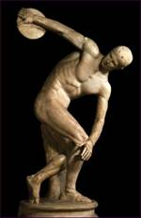
El primero es Mirón, contemporáneo de Fidias. Tiene rasgos que lo ligan aún a la escultura preclásica pero aporta muchas novedades. Los estudios de Mirón se centran en el estudio de la anatomía en movimiento y representa a sus figuras en posturas violentas. El Discóbolo es una atleta dispuesto a lanzar un disco y, para ello, el autor decide congelar un segundo clave, el instante de máxima torsión cuando el atleta concentra toda su fuerza en el giro. La anatomía esta tratada con un naturalismo acusado pero el rostro no va acorde con el resto del cuerpo, adolece de expresividad y su cabellera tiene rasgos arcaicos. Mirón representa el estilo intermedio entre las formas antiguas y las plenamente clásicas de Fidias.
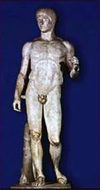
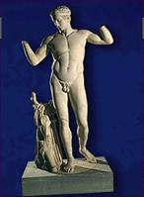
Polícleto también es contemporáneo de Fidias y su obsesión es conseguir la imagen del hombre ideal. Por eso buscó un canon o prototipo ideal investigando las proporciones más armónicas. Él instauró el canon de las siete cabezas (la altura del cuerpo debe ser siete veces mayor que la de la cabeza). Entre sus obras destaca el Doríforo y representa a un atleta que porta una lanza. El momento que elige no es dinámico ni violento pero tampoco estático. El atleta esta caminando relajadamente y él comienza con lo que se convertirá en una tendencia general: la contraposto: consiste en separar la función de las piernas, apoyando todo el peso del cuerpo en una, mientras que la otra queda liberada, relajada y en semiflexión, apoyando en el suelo sólo con la punta de los dedos y ligeramente atrás. La postura arquea a su vez todo el cuerpo, el eje del torso e incluso el eje de la cabeza. Es una pose tranquila, relajada, elegante pero no estática, una pose que abandona el frontalismo. El rostro respira paz, es un rostro sereno y su mirada está como ausente, como si estuviera concentrándose para el ejercicio. Comentario
El Diadúmeno, también de Polícleto representa a un atleta atándose a la cabeza la venda de la victoria. La contraposto es más acusada y tiene una mayor curvatura en el eje del torso. Su expresión es también de concentración y serenidad, con los ojos cerrados y el cuerpo relajado. Esa paz, esa armonía y la belleza de unos cuerpos extraídos de la realidad pero llevados a la perfección, divinizados por su belleza, eso es lo que caracteriza al clasicismo.
Comentario del Diadúmeno
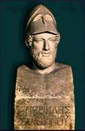
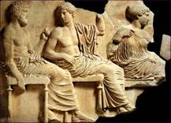
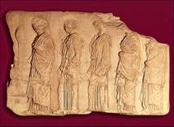
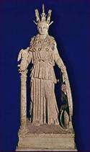
Atenas impone en el siglo V su liderazgo cultural en escultura a través de la figura de Fidias, cuya influencia marcará el arte griego durante todo el siglo V. Lo que más destaca en Fidias es el tratamiento de los ropajes. Los abundantes y sinuosos pliegues de las telas que se pegan al cuerpo como si fueran “paños mojados” no impiden hacer un buen estudio anatómico. Fidias es el escultor del equilibrio y de la perfección. Pericles (Primer magistrado de Atenas) le encargó varios trabajos para la Acrópolis de Atenas y allí se encuentran sus principales obras. Los frontones trasero y delantero del Partenón y el friso interior que rodeaba el edificio son suyos. En este friso se representa una procesión de doncellas guiadas por la diosa Atenea. Son posturas serenas, pliegues suaves como de paños mojados. La escultura en bulto redondo que representaba a Atenea y que se guardaba en la naos del Partenón también es obra de Fidias. La representa como diosa de la guerra con sus atributos propios: el casco y la lanza. Este modelo es una copia en bronce del original realizado en marfil y oro y que se perdió ya en la antigüedad. Comentario de Poseidón, Apolo y Artemisa

A finales del siglo V, la guerra del Peloponeso entre Esparta y Atenas supone el hundimiento político y económico de Atenas y el final de su hegemonía cultural. En el arte vemos como la idealización, la serenidad y el equilibrio del siglo V dan paso a la gracia, al interés por revelar los sentimientos y los estados de ánimo de los retratados, es un tipo de escultura más intimista y menos formalista. Surge una expresividad que rompe con el concepto de belleza ideal. Surge el movimiento y nace el retrato realista y no arquetípico del canon ideal.

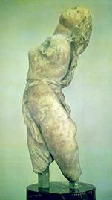
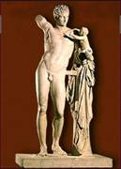
Sin embargo y mientras todo esto sucede, existen algunos autores de transición que cabalgan entre el clasicismo del siglo V y el realismo expresivo del siglo IV. Entre ellos está Praxíteles, el cual intentó dar un aire psicológico a sus figuras, una expresión sutilmente melancólica. Prefirió los cuerpos de adolescentes modelados con suma delicadeza. La pose es siempre la misma: arquea el torso para apoyarse en un objeto lateral formando una contraposto exagerada, formando así una curva entre pierna, cadera y torso muy pronunciada. Esa curva se convierte en modelo: la curva praxiteliana y será copiada por muchos otros artistas posteriores. En el Hermes de Olimpia la función de sustentación es compartida entre la pierna de apoyo y el brazo que descansa en el tronco. Incluso cuando no hay punto de apoyo, como en el Afrodita de Arles el cuerpo también se arquea en una contraposto acusada, formando la curva praxiteliana. Comentario

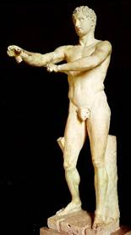
Scopas también pertenece a este grupo de transición, pero a él le interesan más los estados de ánimo pero con un carácter patético y atormentado que traduce su propio temperamento y las nuevas inquietudes del siglo que comenzaba. En la Ménade vemos un cuerpo en movimiento que se arquea tanto que casi llega a la convulsión. El dinamismo y la violencia de esta figura se alejan de los presupuestos clásicos y se acercan más al helenismo.

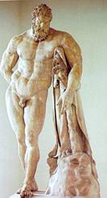
Lisipo fue el mejor broncista de Grecia. Fue un artista de renombre, retratista oficial de Alejandro magno, pero su tema preferido eran los atletas, vistos desde un prisma postclasicista. Les dota de una elegancia y una flexibilidad propias de Polícleto pero su tipo ideal es más maduro y con otro canon. En el Apoxiómeno cambia el canon de las siete cabezas por el de nueva, consiguiendo una figura más esbelta que la de Polícleto. En sus poses se muestran las ganas de recuperar el clasicismo anterior. Pero Lisipo también posee obras como el Hércules Farnesio donde la excesiva musculatura y la diartrosis perfecta rompe el esquema clásico. Tanta abundancia de músculo no hubiera sido bien recibida un siglo antes. En el Ares Ludovisi, dios de la guerra, la postura sentada pero no relajada puesto que está en tensión, como si estuviera a punto de saltar para pelear, y su mirada fija y concentrada en un punto, todo ello demuestra que son otras las inquietudes de Lisipo, que mira hacia Polícleto pero también se deja influir por las nuevas tendencias.

La Época Helenística.

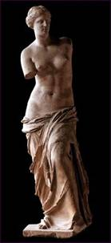
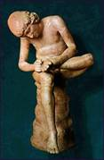
A finales del siglo IV la escultura abandona ya definitivamente el equilibrio clásico y adopta otras características: tendencia hacia la orientalización, favorecida por las conquistas en el Próximo Oriente de Alejandro Magno, acentuación del movimiento, del patetismo y de la tensión, predilección por los temas fantásticos por un lado y de la vida cotidiana o escenas anecdóticas por otro, desarrollo de los retratos realistas, sin idealización y que se recrean en los defectos físicos, en lo feo, en la vejez, etc.

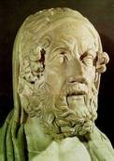
La Venus de Milo es quizá la ultima obra de carácter clásico que se da en plena época helenística. Vemos en la curvatura de su torso reminiscencias de la curva praxiteliana y en ella aparece la idealización inexpresiva que buscaba la belleza ideal. En el Niño de la espina, atribuido a Boetas vemos esas escenas de la vida diaria y anecdóticas que tanto se alejan de los prototipos ideales. Posturas consideradas hasta entonces irreverentes, ausencia de elegancia formal pero hay un aporte de naturalismo, de sinceridad y de calidad muy notables.
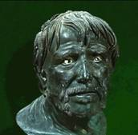
En cuanto a los retratos vemos en el retrato de Séneca esos rostros realistas que se recrean en los defectos físicos, o en el retrato de Homero donde el autor (anónimo) se recrea en la representación de la vejez, o en el retrato del tirano Lisímaco de Tracia donde el autor se recrea en la fealdad, acentuando su prominencia nasal al esculpir el busto para ser visto de perfil. Son rostros realistas, sinceros y con una buena carga de introspección, retratos psicológicos que intentan definir el carácter de los retratados.

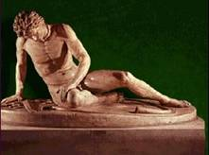
Hay tres escuelas escultóricas en este período:

La escuela de Pérgamo

Centro su temática en la defensa de la ciudad frente a los pueblos galos invasores. Un ejemplo es el Galo moribundo donde vemos una figura semitendida, dolorida, con una anatomía ultrarrealista y de gran expresividad.

La escuela de Rodas

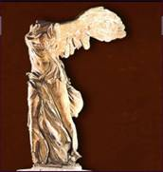
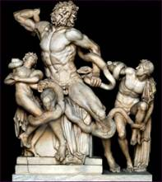
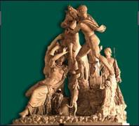
Tenía en su haber el famoso y gigantesco Coloso de Rodas, el dios Helios o dios del Sol, realizado en el siglo III por Cares de Lindos, discípulo de Lisipo. Pero la obra cumbre de esta escuela es la Victoria de Samotracia, atribuida a Pitócritos de Rodas y se data en el siglo II a.C.. En realidad era la proa de un barco y de ahí que sus ropas vayan hacia atrás como azotadas por el viento. El dinamismo y la fuerza expresiva de esta escultura la convierten en una obra maestra. Otra obra maestra de esta escuela es el grupo de Laoconte y sus hijos atacados por las serpientes que van a matarlos, según el pasaje de la mitología griega. Es obra de varios autores: Agesandro, Atenodoro y Polidoro. Es un grupo de gran vigor, dinamismo, Hiperrealismo y fuerza expresiva. Él sintetiza por sí mismo toda la inquietud de este período. De la isla de Rodas proviene también el grupo escultórico del Toro Farnesio realizado en el siglo II por Taurisco y Apolonio de Tralles. En él vemos a un grupo de figuras intentando capturar y dominar al animal mitológico. Como el anterior, este es un grupo de gran vigor, con escorzos y posturas forzadas y violentas. Si en el anterior veíamos una composición más o menos simétrica, en este último la composición tiende a ser piramidal pero en espiral para acentuar el dinamismo.

La escuela de Alejandría

Era la más alejada del Imperio Alejandrino. Situada en la desembocadura del Nilo, va a ser una escuela muy en contacto con el arte oriental y con la propia tradición artística egipcia. La obra cumbre de esta escuela es El Nilo, donde se representa a un río antropomórfico y como un dios griego. (ya sabemos que en la tradición religiosa egipcia se divinizaba al Nilo). El dios aparece como una figura poderosa pero en reposo, como un dios clásico y rodeado de niños que representan sus afluentes y contribuyen a darle grandiosidad.

